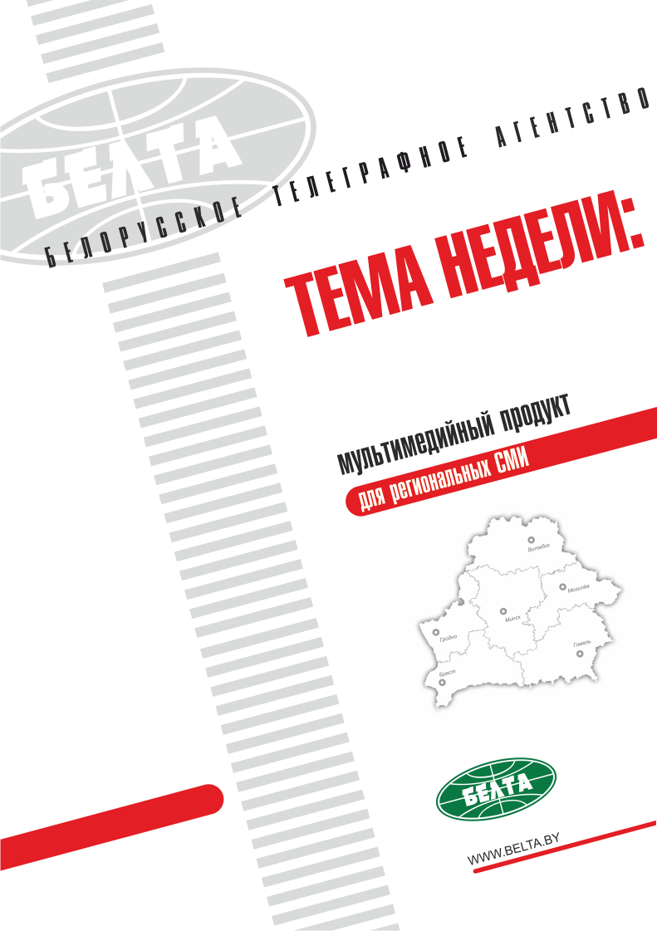

СЕГОДНЯ В ВЫПУСКЕ
Тема недели: Торжественное чествование передовиков АПК Республики Беларусь 3
Лукашенко: в Беларуси бережно хранят красивую традицию отмечать праздник урожая 3
Годом малой родины объявлен 2018 год в Беларуси 4
Лукашенко ставит задачу решить вопрос привлекательности жизни на селе для молодежи 5
Лукашенко: продовольственная безопасность страны - основа успешной экономики 6
Лукашенко: работа сельчан самая тяжелая, но и самая интересная 7
Лукашенко подарили Громничную свечу - символичный оберег белорусов 8
Тэма тыдня: Урачыстае ўшаноўванне перадавікоў АПК Рэспублікі Беларусь 10
Лукашэнка: у Беларусі беражліва захоўваюць прыгожую традыцыю адзначаць свята ўраджаю 10
Годам малой радзімы аб'яўлены 2018 год у Беларусі 11
Лукашэнка ставіць задачу вырашыць пытанне прывабнасці жыцця ў вёсцы для моладзі 12
Лукашэнка: харчовая бяспека краіны - аснова паспяховай эканомікі 13
Лукашэнка: работа вяскоўцаў самая цяжкая, але і самая цікавая 14
Лукашэнку падарылі Грамнічную свечку - сімвалічны абярэг беларусаў 15
Фото 17
Мнения 20

Тема недели: Торжественное чествование передовиков АПК Республики Беларусь
В Минске 9 февраля прошло торжественное чествование передовиков агропромышленного комплекса. Участие в мероприятии принял Президент Беларуси Александр Лукашенко. На торжественную церемонию были приглашены более 400 человек. Главными участниками праздника стали именно те, кто непосредственно каждый день занят в АПК - руководители хозяйств, перерабатывающих и обслуживающих агропромышленный комплекс организаций, фермеры, передовики сельхозпроизводства, заслуженные работники этой сферы.
Президент Беларуси Александр Лукашенко вручил государственные награды, Благодарности Президента и подарочные сертификаты лучшим хозяйствам и работникам аграрной отрасли республики.

Лукашенко: в Беларуси бережно хранят красивую традицию отмечать праздник урожая
Этот факт Президент Александр Лукашенко особо отметил на торжественной церемонии вручения государственных наград лучшим работникам аграрной отрасли.
"Много лет мы подводили итоги работы сельчан осенью, празднуя "Дажынкі". Эта традиция в несколько видоизмененном, но очень полезном и прагматичном плане продолжается и сейчас. Мы чествовали лучших тружеников полей. Издревле именно они считались главными кормильцами своего народа, поэтому и оставались единственными героями этого торжества до сегодняшнего дня. Мы и впредь будем бережно хранить эту красивую традицию - отмечать праздник урожая, - сказал Президент. - Но пришло время расширить круг его участников и провести более масштабные мероприятия, посвященные итогам работы всех сфер АПК. На февраль выбор пал не случайно. К этому времени уже известно, кто как сработал в отрасли во всех регионах. И самая пора готовиться к весенне-полевым работам".
Александр Лукашенко подчеркнул, что только труженики села знают истинную цену вложенного в землю труда. И несмотря на то, что на помощь аграриям пришли индустриальные и научные достижения цивилизации, труд земледельцев по-прежнему остается одним из самых напряженных и тяжелых.
"В страду нет места праздникам и выходным. Земле надо отдать столько времени и сил, сколько она потребует. Их не измеришь ни светом дня, ни усталостью. Земля проверяет каждого, на что он способен. Заберет все внимание, но и отдаст больше, если относиться к ней с заботой", - отметил он.
"Человек, который вырос в деревне, среди полей, лесов и рек, знает, какой силой и энергией наполняет природа всех, кто с нею близок. Куда бы потом ни забросила судьба, он пронесет эту связь через всю свою жизнь. И Родина навсегда останется в его сердце", - добавил глава государства.

Годом малой родины объявлен 2018 год в Беларуси
Глава государства пояснил, что на принятие такого важного решения подвигли размышления о важности малой родины в судьбе каждого человека. "Она многолика. Для одних это родной город, улица в городе или небольшой дворик, деревня, где прошли лучшие детские годы, для других - кусочек дикой природы, который радовал глаз и дарил чувство наполненности и покоя. А для тех, кто уехал искать счастье в другие страны, малой родиной стала Беларусь", - отметил Александр Лукашенко.
Президент подчеркнул, что пришло время каждому не только вспомнить о своих корнях, о месте, где осталась частичка души, но и отдать долг этому клочку земли.
"Очень хочется, чтобы помощь шла от сердца, стала собственной инициативой. Она может быть материальной, созидательной, просветительской, творческой - кто как может и кто сколько может. Зависит от возможностей, фантазии и желания каждого. Настал момент проявить себя и вписать свое имя в историю этой малой родины, этого клочка нашей земли", - заявил белорусский лидер.
Александр Лукашенко констатировал, что Беларусь - красивая и благоустроенная страна с чистыми уютными городами, ухоженными сельхозугодьями, богатой природой. "Государство много сделало в этом направлении и не остановится на достигнутом. Но ведь нет предела совершенству, и всегда найдется где применить собственные силы. Беларусь - наш общий дом, и в наших интересах сделать его уютным и образцовым, - сказал он. - Давайте покажем, что мы истинные и рачительные хозяева своей земли. Нас много, и поэтому даже самый скромный вклад каждого сыграет свою роль, сделает страну еще краше".
По словам главы государства, личное участие каждого в этом процессе будет для новых поколений примером настоящего патриотизма, когда красивые лозунги и слова подкрепляются конкретными делами и поступками.
"И это не задача одного года. Возможно, нескольких лет. А лучше, если станет нормой жизни. Нашей родной земле нужна энергия любви каждого жителя, его вера в свою страну и забота о ней. Беларусь такая, какой мы ее видим, такая, какой мы ее создаем. И самое главное - какие мы, такая и она, наша Беларусь. Чем больше людей успешных, уверенных в себе и своей стране - тем сильнее государство. И понимание этой связи надо передать, как ген, своим детям", - считает Александр Лукашенко.
Это невозможно без воспитания гордости за свою страну, город, деревню, семью. Чтобы привить эти чувства, надо самим быть ответственными за слова, дела, поступки, за близких людей.
"Мы должны показать нашим детям, что, как бы ни сложилась их жизнь в будущем, у них есть дом, есть малая родина, где они всегда найдут утешение и почувствуют незримую поддержку от этой земли. Мне не надо вам рассказывать, что такое малая родина, особенно, что такое деревенька, в которой, может быть, уже осталось три-пять домов, - когда-то большая деревня превратилась в совсем маленький уголок, как у нас раньше говорили, в хуторок. И мне не надо вас убеждать, что с годами тянет туда, где ты сделал первые шаги. Пока у нас есть время и возможности, давайте спасем эти хуторки", - призвал Президент.
Глава государства обратил внимание: те, у кого есть возможности отстроить и возродить эти деревеньки, пусть назовут их своим именем. "Но мы его сохраним. И если смотреть в суть темы года глубже, то станет понятно, что это не страна, а мы сами нуждаемся в том, чтобы сделать что-то доброе и полезное для своего родного края. Это нам важно почувствовать себя нужными, щедрыми. Облагородить душу красивыми, бескорыстными делами. Осознать себя хозяевами собственной жизни, самодостаточными людьми, которые не только искренне радуются успехам своей страны, но и чувствуют к ним личную причастность", - резюмировал Александр Лукашенко.

Лукашенко ставит задачу решить вопрос привлекательности жизни на селе для молодежи
"Жизнь стремительно идет вперед. На поля и фермы приходят роботы, внедряются биотехнологии. Кому, как не молодежи, включиться в этот современный рабочий ритм? Вопрос привлечения в сельскую местность молодых специалистов на данный момент один из самых актуальных. Решать его необходимо как на селе, так и в городах. Думаю, чтобы действовать в этом направлении эффективнее, для начала надо объективно посмотреть на то, что мешает жить и работать в деревне", - заявил белорусский лидер.
"Нужно поставить себя на место тружеников села, чтобы понять, что еще необходимо сделать для улучшения условий их труда, жизни и отдыха. Не менее важно подумать о том, чем может быть привлекательна сегодня деревня для молодежи. Что надо предпринять, чтобы они - современные, активные, образованные люди - не покидали село, а, наоборот, стремились приехать туда жить и работать", - сказал Александр Лукашенко.
Он отметил, что в свое время в Беларуси уделили много внимания этому вопросу, подняли на новый уровень почти полторы тысячи деревень, превратив их в современные агрогородки. "Будущее будет формироваться вокгруг этих агрогородков и внутри", - подчеркнул глава государства.
По его словам, всем вместе предстоит еще много сделать, чтобы жизнь в глубинке стала не только комфортной, но и интересной.
Президент обратил внимание, что красивые и ухоженные села и городки, доступность для их жителей элементарных благ цивилизованного мира - это показатель уровня культуры всей нации. "И неважно, кто будет жить и работать в деревне будущего, чья она малая родина, - мы все за нее в ответе. Потому что каждый уголок страны - это часть Беларуси, нашей общей земли", - сказал Александр Лукашенко.
Глава государства подчеркнул, что эта тема должна пройти красной нитью через весь Год малой родины, которым в Беларуси объявлен 2018 год. "Есть цель, есть направление работы, есть конкретные объекты для применения творческой, созидательной и прочей прикладной деятельности - значит, должен быть и результат! А итоги прошедшего года сегодня послужили хорошим поводом открыть большой республиканский праздник агропромышленного комплекса. Надеюсь, он станет нашей новой традицией чествования тружеников села", - резюмировал белорусский лидер.

Лукашенко: продовольственная безопасность страны - основа успешной экономики
"Сегодня в этом зале собрались люди, отдающие себя нашей земле и родному краю ежедневно и без остатка в силу своей профессии и призвания. Хочу искренне поблагодарить от имени белорусского народа всех за тяжелый повседневный труд. Все вы не понаслышке знаете, что легкого хлеба не бывает, - подчеркнул глава государства. - Минувший год для аграриев в целом был неплохим по результатам, хотя и прошел в непростых климатических условиях. История для наших широт не новая. Погода в очередной раз испытала тружеников полей на прочность. И снова вы обеспечили страну хлебом, превзойдя прошлогодний результат. За это вам низкий поклон".
Особые слова признательности Президент выразил лидерам года по сбору зерновых. Ими стали хозяйства Гродненской и Минской областей. Самая высокая урожайность получена в ОАО "Гастелловское" Минского района (почти 100 ц/га). Свыше 96 ц урожайности зерновых достигли в сельскохозяйственных производственных кооперативах Гродненского района имени Кремко и "Свислочь".
Как отметил Александр Лукашенко, данные хозяйства работали в равных погодных условиях с соседями, однако смогли значительно их превзойти. По мнению главы государства, это лишний раз доказывает, что при правильном технологичном подходе никакие природные факторы не являются помехой эффективному труду.
Порадовали в прошлом году и успехи животноводов. Впервые в стране среднегодовой удой молока достиг исторических 5 тыс. кг. Однако для многих хозяйств это давно пройденный рубеж. В лидерах - "Молодово-Агро" Ивановского района, "Витэкс" Узденского района, СПК "Агрокомбинат Снов" Несвижского района и "Лариновка" Оршанского района. В каждом производится свыше 10 тыс. кг молока на корову в год.
"Все это способствует созданию прочной сырьевой базы для перерабатывающей промышленности. По итогам 2017 года производство продуктов питания увеличилось более чем на 3%, это к тому высокому уровню, который мы имели, - обратил внимание Президент. - Ведущими регионами в этой сфере являются Брестская, Минская и Гродненская области, взявшие на себя 60% от этого объема".
Александр Лукашенко считает важным решение еще одной проблемы - сохранения урожая.
Было построено достаточное количество овощехранилищ, благодаря которым экологически чистые свежие овощи и фрукты теперь в продаже фактически до сезона нового урожая.
Глава государства подчеркнул, что так же серьезно надо решить проблему с созданием хранилищ для кормов. "Нужны хорошие хранилища. Решение принято, и оно должны быть выполнено", - сказал Президент. По его мнению, это должно дать очень высокий результат.
"Нам особенно приятно отметить тот факт, что Беларусь входит в первую группу стран с высоким уровнем обеспеченности питанием населения. Это мнение международных экспертов-специалистов Продовольственной и сельскохозяйственной организации ООН, - подчеркнул глава государства. - Производство продуктов на душу населения в республике на данный момент соответствует уровню развитых стран и по многим позициям превышает показатели, достигнутые в странах СНГ".
При этом Александр Лукашенко назвал очень важным то, что, обеспечивая потребности отечественного рынка, белорусские предприятия сохраняют и свои экспортные позиции как на постсоветском пространстве, так и в отдельных государствах Евросоюза, а также арабского, азиатского, африканского и латиноамериканского регионов. Это более чем 60 стран.
По мнению Президента, белорусские молочные продукты без преувеличения стали одним из национальных брендов. Страна входит в пятерку ведущих мировых экспортеров этой продукции. Беларусь на четвертой позиции в мире по экспорту сыров и на пятой - по экспорту сухого обезжиренного молока. По торговле сливочным маслом - в тройке мировых лидеров. Кстати, на сегодняшний день в ассортименте молочной промышленности более 1,5 тыс. наименований. И производятся эти продукты, в отличие от зарубежных аналогов, исключительно из натурального молока.
"К тому же мы единственные среди бывших советских республик сохранили ГОСТ, и его надо неукоснительно придерживаться. Люди, которые понимают, что гарантирует маркировка этим знаком качества на этикетке, едут за такими продуктами порой за тысячи километров", - отметил глава государства.
Отечественные сыроделы проделали успешную работу по импортозамещению итальянских и французских брендов. Твердые, мягкие, с плесенью сыры, сделанные в Беларуси, не уступают по вкусовым характеристикам известным аналогам, но при этом намного дешевле.
Общеизвестно и высокое качество отечественной мясной продукции. В Беларуси сохранили традиционные технологии ее изготовления без добавок - усилителей вкуса и консервантов, которые увеличивают срок годности продукта, но не его полезные свойства.
Президент также обратил внимание на тот факт, что Беларусь занимает восьмое место в мире среди экспортеров говядины и мяса птицы. География поставок насчитывает более 20 стран.
"Завоеванные позиции на крупнейших мировых продовольственных рынках - большой шаг вперед. Важно не только сохранить их, но и расширить, - убежден глава государства.
- Мы сами производим и обслуживаем сельскохозяйственную технику. Для государства, ориентированного на аграрный сектор экономики, это огромное преимущество и залог успешного развития".

Лукашенко: работа сельчан самая тяжелая, но и самая интересная
"В моей жизни посчастливилось немало лет работать непосредственно на селе. Я не скажу, что я выдающийся аграрий, как некоторые тут считают, не только в Беларуси, но и в мире. Никакой я не аграрий. Я - деревенский человек. Это гораздо шире, чем аграрий, - отметил глава государства. - Потому что когда мы говорим о деревне, об укладе села, мы говорим о людях, о взаимоотношениях этих людей, о социуме в деревне. Об отношении людей к труду. Это гораздо шире. Извините за нескромность, но в этом я специалист, а не только и не столько в том, как сеять, убирать, хранить. Вы это, почти все в этом зале, лучше меня умеете делать".
"В своей жизни, став Президентом и до этого, я видел очень многое. Я попробовал в своей жизни очень многое. Но самые прекрасные мои годы - это работа на селе. Поверьте, это самый тяжелый труд, это самая сложная и тяжелая профессия. Потому что, особенно руководителю, фермеру, надо знать все. Там все живое - почва, растения, животные, люди. Там надо знать и ветеринарию, и агрономию, быть инженером… Это самые многогранные люди, которые занимаются сельских хозяйством", - считает Александр Лукашенко.
"Самая прекрасная и интересная работа у вас. Потому что она самая тяжелая. И результаты этой работы вы видите почти каждый день - надоив, собрав, получив приплод. Ни одна профессия не дает такого шанса человеку - видеть каждый день результат труда", - подчеркнул белорусский лидер.
"Надо донести молодежи это. Каждому донести, чтобы они понимали, - сказал он. - Тем не менее наша молодежь должна понимать, что ее ждут там и самая интересная работа там".
Александр Лукашенко отметил, что в Беларуси удалось переломить в сознании людей несколько негативное отношение к деревенской жизни.
Глава государства также подчеркнул необходимость быть готовыми к происходящим трансформациям на селе, приходу новых технологий. "Роботы в сельском хозяйстве - это реальная жизнь во многих странах. Мы не только уже присматриваемся к этому, но и начинаем осваивать. Сначала в животноводстве", - отметил Президент.
Он напомнил, что, начиная свою профессиональную политическую жизнь, интуитивно предвидел: без деревни нет страны и государства.
"Деревню надо беречь как зеницу ока. Потому что это основа нашей жизни. Деревня всегда не только кормила, но и спасала нацию от вырождения. Так было и в Беларуси. Поэтому наша задача - сохранить село", - заявил белорусский лидер.

Лукашенко подарили Громничную свечу - символичный оберег белорусов
Президенту Беларуси Александру Лукашенко на торжественной церемонии чествования передовиков агропромышленного комплекса подарили памятный сувенир - Громничную свечу, которая считается символичным оберегом белорусов.
Громницы (Сретение) - праздник народного календаря, пришедший из глубокой древности и отмечаемый 15 февраля, знаменует встречу зимы с летом и начало нового сельскохозяйственного года. На Малые Громницы в старину готовили большие восковые свечи, которые назывались "громничными" или "громницами". Громничная свеча - символический оберег, который дарует людям и животным здоровье, земле плодородие, пробуждает природу к новой жизни.
"Вы всегда мне дарили сноп красивых колосьев, а это, наверное, еще ценнее, - сказал глава государства. - Спасибо большое, дорогие друзья! Тысячи уже, наверное, награждений за мою президентскую жизнь. Но, когда я встречаюсь с сельчанами, - это особо трогает сердце и душу. Вы - настоящие люди. Вы принесли в этот зал настоящий дух творчества и нашей жизни. Я за это вам очень благодарен".
Громничные свечи традиционно изготавливают из пчелиного воска, украшают, освящают в церкви и затем хранят в доме на протяжении всего года как семейный оберег. Такая свеча зажигалась в особо важных случаях трудовой и семейной жизни, в том числе в начале пахоты, сева и жатвы, при первом выгоне скота на пастбище, при помолвке, рождении ребенка.
Подаренная Президенту свеча выполнена в традиционной цилиндрической форме, символизирующей устремленность к небу и свету. Ее фитиль сплетен из 7 разноцветных нитей, олицетворяющих 7 регионов страны - шесть областей и город Минск. На свече помещены изображения очертания карты Беларуси и элементы орнамента - вышиванки, символизирующие огонь (пламя Громничной свечи) и молодость (возрождение земли к новой жизни).

Тэма тыдня: Урачыстае ўшаноўванне перадавікоў АПК Рэспублікі Беларусь
У Мінску 9 лютага прайшло ўрачыстае ўшаноўванне перадавікоў аграпрамысловага комплексу. Удзел у мерапрыемстве прыняў Прэзідэнт Беларусі Аляксандр Лукашэнка. На ўрачыстую цырымонію запрошаны больш за 400 чалавек. Галоўнымі ўдзельнікамі свята сталі менавіта тыя, хто непасрэдна кожны дзень заняты ў АПК - кіраўнікі гаспадарак, перапрацоўчых арганізацый і тых, што абслугоўваюць аграпрамысловы комплекс, фермеры, перадавікі сельгасвытворчасці, заслужаныя работнікі гэтай сферы.
Прэзідэнт Беларусі Аляксандр Лукашэнка ўручыў дзяржаўныя ўзнагароды, Падзякі Прэзідэнта і падарачныя сертыфікаты лепшым гаспадаркам і работнікам аграрнай галіны рэспублікі.

Лукашэнка: у Беларусі беражліва захоўваюць прыгожую традыцыю адзначаць свята ўраджаю
Гэты факт Прэзідэнт Аляксандр Лукашэнка асабліва адзначыў на ўрачыстай цырымоніі ўручэння дзяржаўных узнагарод лепшым працаўнікам аграрнай сферы.
"Шмат гадоў мы падводзілі вынікі работы вяскоўцаў восенню, святкуючы "Дажынкі". Гэта традыцыя ў крыху відазмененым, але вельмі карысным і прагматычным плане прадаўжаецца і цяпер. Мы ўшаноўвалі лепшых працаўнікоў палёў. Здаўна менавіта яны лічыліся галоўнымі карміцелямі свайго народа, таму і заставаліся адзінымі героямі гэтай урачыстасці да сённяшняга дня. Мы і ў далейшым будзем беражліва захоўваць гэту прыгожую традыцыю - адзначаць свята ўраджаю, - сказаў Прэзідэнт. - Але надышоў час пашырыць кола яго ўдзельнікаў і правесці больш маштабныя мерапрыемствы, прысвечаныя вынікам работы ўсіх сфер АПК. Люты выбраны не выпадкова. Да гэтага часу ўжо вядома, хто як спрацаваў у галіне ва ўсіх рэгіёнах. І самы час рыхтавацца да веснавых палявых работ".
Аляксандр Лукашэнка падкрэсліў, што толькі працаўнікі вёскі ведаюць сапраўдную цану ўкладзенай у зямлю працы. І нягледзячы на тое, што на дапамогу аграрыям прыйшлі індустрыяльныя і навуковыя дасягненні цывілізацыі, праца земляробаў па-ранейшаму застаецца адной з самых напружаных і цяжкіх.
"У гарачую пару няма месца святам і выхадным. Зямлі трэба аддаць столькі часу і сіл, колькі яна запатрабуе. Іх не змераеш ні святлом дня, ні стомай. Зямля правярае кожнага, на што ён здольны. Забярэ ўсю ўвагу, але і аддасць больш, калі ставіцца да яе з клопатам", - адзначыў ён.
"Чалавек, які вырас у вёсцы, сярод палёў, лясоў і рэк, ведае, якой сілай і энергіяй напаўняе прырода ўсіх, хто з ёю блізкі. Куды б потым ні закінуў лёс, ён пранясе гэту сувязь праз усё сваё жыццё. І Радзіма назаўсёды застанецца ў яго сэрцы", - дадаў кіраўнік дзяржавы.

Годам малой радзімы аб'яўлены 2018 год у Беларусі
Кіраўнік дзяржавы растлумачыў, што прыняцце такога важнага рашэння выклікалі разважанні аб важнасці малой радзімы ў лёсе кожнага чалавека. "Яна шматаблічная. Для адных гэта родны горад, вуліца ў горадзе або невялікі дворык, вёска, дзе прайшлі лепшыя дзіцячыя гады, для іншых - кавалачак дзікай прыроды, які радаваў вока і дарыў пачуццё напоўненасці і спакою. А для тых, хто паехаў шукаць шасце ў іншыя краіны, малой радзімай стала Беларусь", - адзначыў Аляксандр Лукашэнка.
Прэзідэнт падкрэсліў, што настаў час кожнаму не толькі ўспомніць аб сваіх каранях, аб месцы, дзе засталася часцінка душы, але і аддаць доўг гэтаму кавалачку зямлі.
"Вельмі хочацца, каб дапамога ішла ад сэрца, стала ўласнай ініцыятывай. Яна можа быць матэрыяльнай, стваральнай, асветнай, творчай - хто як можа і хто колькі можа. Залежыць ад магчымасцей, фантазіі і жадання кожнага. Настаў момант праявіць сябе і ўпісаць сваё імя ў гісторыю гэтай малой радзімы, гэтага кавалачка нашай зямлі", - заявіў беларускі лідар.
Аляксандр Лукашэнка канстатаваў, што Беларусь - прыгожая і добраўпарадкаваная краіна з чыстымі ўтульнымі гарадамі, дагледжанымі сельгасугоддзямі, багатай прыродай. "Дзяржава шмат зрабіла ў гэтым напрамку і не спыніцца на дасягнутым. Але ж няма мяжы дасканаласці, і заўсёды знойдзецца дзе прымяніць уласныя сілы. Беларусь - наш агульны дом, і ў нашых інтарэсах зрабіць яго ўтульным і ўзорным, - сказаў ён. - Давайце пакажам, што мы сапраўдныя і руплівыя гаспадары сваёй зямлі. Нас шмат, і таму нават самы сціплы ўклад кожнага адыграе сваю ролю, зробіць краіну яшчэ прыгажэйшай".
Паводле слоў кіраўніка дзяржавы, асабісты ўдзел кожнага ў гэтым працэсе будзе для новых пакаленняў прыкладам сапраўднага патрыятызму, калі прыгожыя лозунгі і словы падмацоўваюцца канкрэтнымі справамі і ўчынкамі.
"І гэта не задача аднаго года. Магчыма, некалькіх гадоў. А лепш, калі стане нормай жыцця. Нашай роднай зямлі патрэбна энергія любові кожнага жыхара, яго вера ў сваю краіну і клопат аб ёй. Беларусь такая, якой мы яе бачым, такая, якой мы яе ствараем. І самае галоўнае - якія мы, такая і яна, наша Беларусь. Чым больш людзей паспяховых, упэўненых у сабе і сваёй краіне - тым мацнейшая дзяржава. І разуменне гэтай сувязі трэба перадаць, як ген, сваім дзецям", - лічыць Аляксандр Лукашэнка.
Гэта немагчыма без выхавання гордасці за сваю краіну, горад, вёску, сям'ю. Каб прывіць гэтыя пачуцці, трэба самім быць адказнымі за словы, справы, учынкі, за блізкіх людзей.
"Мы павінны паказаць нашым дзецям, што, як ні склалася б іх жыццё ў будучым, у іх ёсць дом, ёсць малая радзіма, дзе яны заўсёды знойдуць суцяшэнне і адчуюць нябачную падтрымку ад гэтай зямлі. Мне не трэба вам расказваць, што такое малая радзіма, асабліва, што такое вёсачка, у якой, можа, ужо засталося тры-пяць дамоў, - калісьці вялікая вёска ператварылася ў зусім маленькі куток, як у нас раней гаварылі, у хутарок. І мне не трэба вас пераконваць, што з гадамі цягне туды, дзе ты зрабіў першыя крокі. Пакуль у нас ёсць час і магчымасці, давайце выратуем гэтыя хутаркі", - заклікаў Прэзідэнт.
Кіраўнік дзяржавы звярнуў увагу: тыя, у каго ёсць магчымасці адбудаваць і адрадзіць гэтыя вёсачкі, няхай назавуць іх сваім імем. "Але мы яго захаваем. І калі глядзець у сутнасць тэмы года глыбей, то стане зразумела, што гэта не краіна, а мы самі маем патрэбу ў тым, каб зрабіць штосьці добрае і карыснае для свайго роднага краю. Гэта нам важна адчуць сябе патрэбнымі, шчодрымі. Усвядоміць сябе гаспадарамі ўласнага жыцця, самадастатковымі людзьмі, якія не толькі шчыра радуюцца поспехам сваёй краіны, але і адчуваюць да іх асабістую прыналежнасць", - рэзюмаваў Аляксандр Лукашэнка.

Лукашэнка ставіць задачу вырашыць пытанне прывабнасці жыцця ў вёсцы для моладзі
"Жыццё імкліва ідзе наперад. На палі і фермы прыходзяць робаты, укараняюцца біятэхналогіі. Каму, як не моладзі, уключыцца ў гэты сучасны рабочы рытм? Пытанне прыцягнення ў сельскую мясцоваць маладых спецыялістаў на гэты момант адно з самых актуальных. Вырашаць яго неабходна як у вёсцы, так і ў гарадах. Думаю, каб дзейнічаць у гэтым напрамку больш эфектыўна, для пачатку трэба аб'ектыўна паглядзець на тое, што перашкаджае жыць і працаваць у вёсцы", - заявіў беларускі лідар.
"Трэба паставіць сябе на месца працаўнікоў вёскі, каб зразумець, што яшчэ неабходна зрабіць для паляпшэння ўмоў іх працы, жыцця і адпачынку. Не менш важна падумаць аб тым, чым можа быць прывабная сёння вёска для моладзі. Што трэба зрабіць, каб яны - сучасныя, актыўныя, адукаваныя людзі - не пакідалі вёску, а, наадварот, імкнуліся прыехаць туды жыць і працаваць", - сказаў Аляксандр Лукашэнка.
Ён адзначыў, што ў свой час у Беларусі ўдзялілі шмат увагі гэтаму пытанню, узнялі на новы ўзровень амаль паўтары тысячы вёсак, ператварыўшы іх у сучасныя аграгарадкі. "Будучыня будзе фарміравацца вакол гэтых аграгарадкоў і ўнутры", - падкрэсліў кіраўнік дзяржавы.
Паводле яго слоў, усім разам трэба будзе яшчэ многае зрабіць, каб жыццё ў глыбінцы стала не толькі камфортным, але і цікавым.
Прэзідэнт звярнуў увагу, што прыгожыя і дагледжаныя вёскі і гарадкі, даступнасць для іх жыхароў элементарных даброт цывілізаванага свету - гэта паказчык узроўню культуры ўсёй нацыі. "І няважна, хто будзе жыць і працаваць у вёсцы будучага, чыя яна малая радзіма, - мы ўсе за яе адказныя. Таму што кожны куток краіны - гэта частка Беларусі, нашай агульнай зямлі", - сказаў Аляксандр Лукашэнка.
Кіраўнік дзяржавы падкрэсліў, што гэта тэма павінна прайсці чырвонай ніткай праз увесь Год малой радзімы, якім у Беларусі аб'яўлены 2018 год. "Ёсць мэта, ёсць напрамак работы, ёсць канкрэтныя аб'екты для прымянення творчай, стваральнай і іншай прыкладной дзейнасці - значыць, павінен быць і рэзультат! А вынікі мінулага года сёння паслужылі добрай падставай адкрыць вялікае рэспубліканскае свята аграпрамысловага комплексу. Спадзяюся, яно стане нашай новай традыцыяй ушаноўвання працаўнікоў вёскі", - рэзюмаваў беларускі лідар.

Лукашэнка: харчовая бяспека краіны - аснова паспяховай эканомікі
"Сёння ў гэтай зале сабраліся людзі, якія аддаюць сябе нашай зямлі і роднаму краю штодзённа і без астатку па прычыне сваёй прафесіі і прызвання. Хачу шчыра падзякаваць ад імя беларускага народа ўсім за цяжкую штодзённую працу. Усе вы не па чутках ведаеце, што лёгкага хлеба не бывае, - падкрэсліў кіраўнік дзяржавы. - Мінулы год для аграрыяў у цэлым быў нядрэнны па выніках, хоць і прайшоў у няпростых кліматычных умовах. Гісторыя для нашых шырот не новая. Надвор'е чарговы раз выпрабавала працаўнікоў палёў на трываласць. І зноў вы забяспечылі краіну хлебам, перасягнуўшы мінулагодні вынік. За гэта вам нізкі паклон".
Асаблівыя словы ўдзячнасці Прэзідэнт выказаў лідарам года па зборы збожжавых. Імі сталі гаспадаркі Гродзенскай і Мінскай абласцей. Самая высокая ўраджайнасць атрымана ў ААТ "Гастэлаўскае" Мінскага раёна (амаль 100 ц/га). Звыш 96 ц ураджайнасці збожжавых дасягнулі ў сельскагаспадарчых вытворчых кааператывах Гродзенскага раёна імя Крамко і "Свіслач".
Як адзначыў Аляксандр Лукашэнка, гэтыя гаспадаркі працавалі ў аднолькавых умовах надвор'я з суседзямі, аднак змаглі значна іх перасягнуць. На думку кіраўніка дзяржавы, гэта лішні раз даказвае, што пры правільным тэхналагічным падыходзе ніякія прыродныя фактары не з'яўляюцца перашкодай для эфектыўнай працы.
Парадавалі ў мінулым годзе і поспехі жывёлаводаў. Упершыню ў краіне сярэднегадавы ўдой малака дасягнуў гістарычных 5 тыс. кг. Аднак для многіх гаспадарак гэта даўно пройдзены рубеж. У лідарах - "Моладава-Агра" Іванаўскага раёна, "Вітэкс" Уздзенскага раёна, СВК "Агракамбінат Сноў" Нясвіжскага раёна і "Ларынаўка" Аршанскага раёна. У кожным вырабляецца звыш 10 тыс. кг малака на карову ў год.
"Усё гэта садзейнічае стварэнню трывалай сыравіннай базы для перапрацоўчай прамысловасці. Па выніках 2017 года вытворчасць прадуктаў харчавання павялічылася больш як на 3 працэнты, гэта да таго высокага ўзроўню, які мы мелі, - звярнуў увагу Прэзідэнт. - Вядучымі рэгіёнамі ў гэтай сферы з'яўляюцца Брэсцкая, Мінская і Гродзенская вобласці, якія ўзялі на сябе 60 працэнтаў ад гэтага аб'ёму".
Аляксандр Лукашэнка лічыць важным вырашэнне яшчэ адной праблемы - захавання ўраджаю.
Была пабудавана дастатковая колькасць агароднінасховішчаў, дзякуючы якім экалагічна чыстая свежая агародніна і садавіна цяпер у продажы фактычна да сезона новага ўраджаю.
Кіраўнік дзяржавы падкрэсліў, што гэтак жа сур'ёзна трэба вырашыць праблему са стварэннем сховішчаў для кармоў. "Патрэбны добрыя сховішчы. Рашэнне прынята, і яно павінна быць выканана", - сказаў Прэзідэнт. На яго думку, гэта павінна даць вельмі высокі вынік.
"Нам асабліва прыемна адзначыць той факт, што Беларусь уваходзіць у першую групу краін з высокім узроўнем забяспечанасці прадуктамі харчавання насельніцтва. Гэта меркаванне міжнародных экспертаў - спецыялістаў Харчовай і сельскагаспадарчай арганізацыі ААН, - падкрэсліў кіраўнік дзяржавы. - Вытворчасць прадуктаў на душу насельніцтва ў рэспубліцы на гэты момант адпавядае ўзроўню развітых краін і па многіх пазіцыях перавышае паказчыкі, дасягнутыя ў краінах СНД".
Пры гэтым Аляксандр Лукашэнка назваў вельмі важным тое, што, забяспечваючы патрэбнасці айчыннага рынку, беларускія прадпрыемствы захоўваюць і свае экспартныя пазіцыі як на постсавецкай прасторы, так і ў асобных дзяржавах Еўрасаюза, а таксама арабскага, азіяцкага, афрыканскага і лацінаамерыканскага рэгіёнаў. Гэта больш за 60 краін.
На думку Прэзідэнта, беларускія малочныя прадукты без перабольшання сталі адным з нацыянальных брэндаў. Краіна ўваходзіць у пяцёрку вядучых сусветных экспарцёраў гэтай прадукцыі. Беларусь на чацвёртай пазіцыі ў свеце па экспарце сыроў і на пятай - па экспарце сухога абястлушчанага малака. Па гандлі сметанковым маслам - у тройцы сусветных лідараў. Дарэчы, на сённяшні дзень у асартыменце малочнай прамысловасці больш як 1,5 тыс. найменняў. І вырабляюцца гэтыя прадукты, у адрозненне ад замежных аналагаў, выключна з натуральнага малака.
"Да таго ж мы адзіныя сярод былых савецкіх рэспублік захавалі ДАСТ, і яго трэба няўхільна прытрымлівацца. Людзі, якія разумеюць, што гарантуе маркіроўка гэтым знакам якасці на этыкетцы, едуць за такімі прадуктамі часам за тысячы кіламетраў", - адзначыў кіраўнік дзяржавы.
Айчынныя сыраробы правялі паспяховую работу па імпартазамяшчэнні італьянскіх і французскіх брэндаў. Цвёрдыя, мяккія, з цвіллю сыры, зробленыя ў Беларусі, не ўступаюць па смакавых характарыстыках вядомым аналагам, але пры гэтым значна таннейшыя.
Агульнавядома і высокая якасць айчыннай мясной прадукцыі. У Беларусі захавалі традыцыйныя тэхналогіі яе вырабу без дабавак - узмацняльнікаў смаку і кансервантаў, якія павялічваюць тэрмін годнасці прадукту, але не яго карысныя ўласцівасці.
Прэзідэнт таксама звярнуў увагу на той факт, што Беларусь займае восьмае месца ў свеце сярод экспарцёраў ялавічыны і мяса птушкі. Геаграфія паставак налічвае больш за 20 краін.
"Заваяваныя пазіцыі на буйнейшых сусветных харчовых рынках - вялікі крок наперад. Важна не толькі захаваць іх, але і пашырыць, - перакананы кіраўнік дзяржавы.
- Мы самі вырабляем і абслугоўваем сельскагаспадарчую тэхніку. Для дзяржавы, арыентаванай на аграрны сектар эканомікі, гэта вялікая перавага і залог паспяховага развіцця".

Лукашэнка: работа вяскоўцаў самая цяжкая, але і самая цікавая
"У маім жыцці пашчасціла нямала гадоў працаваць непасрэдна ў вёсцы. Я не скажу, што я выдатны аграрый, як некаторыя тут лічаць, не толькі ў Беларусі, але і ў свеце. Ніякі я не аграрый. Я - вясковы чалавек. Гэта значна шырэй, чым аграрый, - адзначыў кіраўнік дзяржавы. - Таму што калі мы гаворым аб вёсцы, аб укладзе вёсцы, мы гаворым аб людзях, аб узаемаадносінах гэтых людзей, аб соцыуме ў вёсцы. Аб стаўленні людзей да працы. Гэта значна шырэй. Прабачце за нясціпласць, але ў гэтым я спецыяліст, а не толькі і не столькі ў тым, як сеяць, убіраць, захоўваць. Вы гэта, амаль усе ў гэтай зале, лепш за мяне ўмееце рабіць".
"У сваім жыцці, стаўшы Прэзідэнтам і да гэтага, я бачыў вельмі шмат. Я паспрабаваў у сваім жыцці вельмі шмат. Але самыя цудоўныя мае гады - гэта работа ў вёсцы. Паверце, гэта самая цяжкая праца, гэта самая складаная і цяжкая прафесія. Таму што, асабліва кіраўніку, фермеру, трэба ведаць усё. Там усё жывое - глеба, расліны, жывёлы, людзі. Там трэба ведаць і ветэрынарыю, і аграномію, быць інжынерам... Гэта самыя шматгранныя людзі, якія займаюцца сельскай гаспадаркай", - лічыць Аляксандр Лукашэнка.
"Самая цудоўная і цікавая работа ў вас. Таму што яна самая цяжкая. І вынікі гэтай работы вы бачыце амаль кожны дзень - надаіўшы, сабраўшы, атрымаўшы прыплод. Ні адна прафесія не дае такога шанцу чалавеку - бачыць кожны дзень вынік працы", - падкрэсліў беларускі лідар.
"Трэба данесці моладзі гэта. Кожнаму данесці, каб яны разумелі, - сказаў ён. - Тым не менш наша моладзь павінна разумець, што яе чакаюць там і самая цікавая работа там".
Аляксандр Лукашэнка адзначыў, што ў Беларусі ўдалося пераламаць у свядомасці людзей крыху негатыўныя адносіны да вясковага жыцця.
Кіраўнік дзяржавы таксама падкрэсліў неабходнасць быць гатовымі да трансфармацый, якія адбываюцца ў вёсцы, прыходу новых тэхналогій. "Робаты ў сельскай гаспадарцы - гэта рэальнае жыццё ў многіх краінах. Мы не толькі прыглядаемся ўжо да гэтага, але і пачынаем асвойваць. Спачатку ў жывёлагадоўлі", - адзначыў Прэзідэнт.
Ён нагадаў, што, пачынаючы сваё прафесійнае палітычнае жыццё, інтуітыўна прадбачыў: без вёскі няма краіны і дзяржавы.
"Вёску трэба берагчы як зрэнку вока. Таму што гэта аснова нашага жыцця. Вёска заўсёды не толькі карміла, але і ратавала нацыю ад выраджэння. Так было і ў Беларусі. Таму наша задача - захаваць вёску", - заявіў беларускі лідар.

Лукашэнку падарылі Грамнічную свечку - сімвалічны абярэг беларусаў
Прэзідэнту Беларусі Аляксандру Лукашэнку на ўрачыстай цырымоніі ўшаноўвання перадавікоў аграпрамысловага комплексу падарылі памятны сувенір - Грамнічную свечку, якая лічыцца сімвалічным абярэгам беларусаў.
Грамніцы (Стрэчанне) - свята народнага календара, якое прыйшло з глыбокай старажытнасці і адзначаецца 15 лютага, знамянуе сустрэчу зімы з летам і пачатак новага сельскагаспадарчага года. На Малыя Грамніцы калісьці рыхтавалі вялікія васковыя свечкі, якія называліся "грамнічнымі" або "грамніцамі". Грамнічная свечка - сімвалічны абярэг, які дорыць людзям і жывёлам здароўе, зямлі ўрадлівасць, абуджае прыроду да новага жыцця.
"Вы заўсёды мне дарылі сноп прыгожых каласоў, а гэта, напэўна, яшчэ каштоўней, - сказаў кіраўнік дзяржавы. - Вялікі дзякуй, дарагія сябры! Тысячы ўжо, напэўна, узнагароджанняў за маё прэзідэнцкае жыццё. Але, калі я сустракаюся з вяскоўцамі, - гэта асабліва кранае сэрца і душу. Вы - сапраўдныя людзі. Вы прынеслі ў гэту залу сапраўдны дух творчасці і нашага жыцця. Я за гэта вам вельмі ўдзячны".
Грамнічныя свечкі традыцыйна вырабляюць з пчалінага воску, упрыгожваюць, асвячаюць у царкве і затым захоўваюць у доме на працягу ўсяго года як сямейны абярэг. Такая свечка запальвалася ў асабліва важных выпадках працоўнага і сямейнага жыцця, у тым ліку ў пачатку ворыва, сяўбы і жніва, пры першым выгане жывёлы на пашу, пры заручынах, нараджэнні дзіцяці.
Падораная Прэзідэнту свечка выканана ў традыцыйнай цыліндрычнай форме, што сімвалізуе накіраванасць да неба і святла. Яе кнот сплецены з 7 рознакаляровых нітак, якія ўвасабляюць 7 рэгіёнаў краіны - шэсць абласцей і горад Мінск. На свечцы змешчаны контур карты Беларусі і элементы арнаменту - вышыванкі, якія сімвалізуюць агонь (полымя Грамнічнай свечкі) і маладосць (адраджэнне зямлі да новага жыцця).

Фото
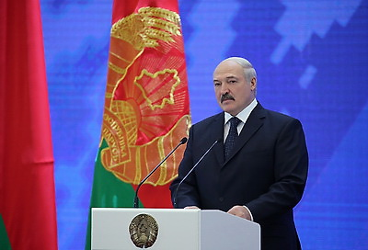 |  | Александр Лукашенко 9 февраля на торжественной церемонии вручения государственных наград лучшим работникам аграрной отрасли
http://gate.belta.by/photoRG.nsf/ALL/221113,04/$File/221113-04.jpg?OpenElement

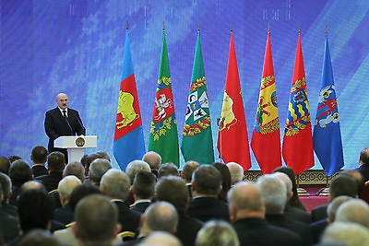 |  | Аляксандр Лукашэнка 9 лютага на ўрачыстай цырымоніі ўручэння дзяржаўных узнагарод лепшым работнікам аграрнай галіны
http://gate.belta.by/photoRG.nsf/ALL/221113,05/$File/221113-05.jpg?OpenElement

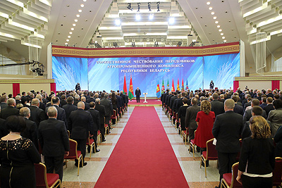 |  | Александр Лукашенко 9 февраля на торжественной церемонии вручения государственных наград лучшим работникам аграрной отрасли  Аляксандр Лукашэнка 9 лютага на ўрачыстай цырымоніі ўручэння дзяржаўных узнагарод лепшым работнікам аграрнай галіны
http://gate.belta.by/photoRG.nsf/ALL/221113,01/$File/221113-01.jpg?OpenElement

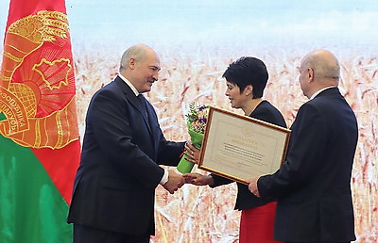 | Александр Лукашенко вручает лист об объявлении Благодарности председателю СПК "Свислочь" Гродненского района Василию Густиру и зоотехнику Светлане Новик  Аляксандр Лукашэнка ўручае ліст аб аб'яўленні Падзякі старшыні СВК "Свіслач" Гродзенскага раёна Васілю Гусціру і заатэхніку Святлане Новік
http://gate.belta.by/photoRG.nsf/ALL/221113,19/$File/221113-19.jpg?OpenElement

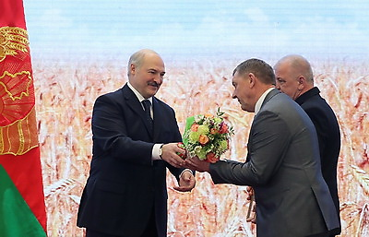 | Александр Лукашенко вручает лист об объявлении Благодарности председателю ОАО "Агро-Колядичи" Пружанского района Петру Якимовцу и главному агроному хозяйства Леониду Черняку  Аляксандр Лукашэнка ўручае ліст аб аб'яўленні Падзякі старшыні ААТ "Агра-Калядзічы" Пружанскага раёна Пятру Якімаўцу і галоўнаму аграному гаспадаркі Леаніду Чарняку
http://gate.belta.by/photoRG.nsf/ALL/221113,18/$File/221113-18.jpg?OpenElement

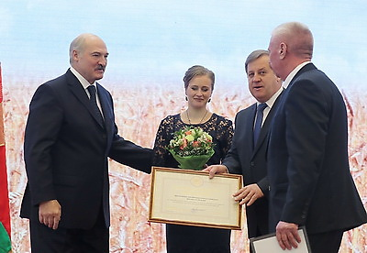 | Александр Лукашенко и представители Брестской области  Аляксандр Лукашэнка і прадстаўнікі Брэсцкай вобласці
http://gate.belta.by/photoRG.nsf/ALL/221113,16/$File/221113-16.jpg?OpenElement

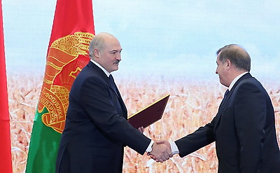 | Александр Лукашенко вручает лист об объявлении Благодарности председателю Брестского облисполкома Анатолию Лису  Аляксандр Лукашэнка ўручае ліст аб аб'яўленні Падзякі старшыні Брэсцкага аблвыканкама Анатолю Лісу
http://gate.belta.by/photoRG.nsf/ALL/221113,15/$File/221113-15.jpg?OpenElement

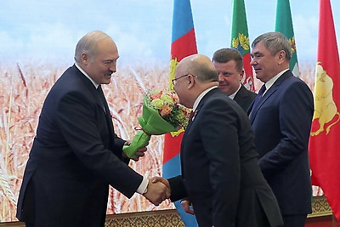 | Александр Лукашенко и представители Гродненского района  Аляксандр Лукашэнка і прадстаўнікі Гродзенскага раёна
http://gate.belta.by/photoRG.nsf/ALL/221113,17/$File/221113-17.jpg?OpenElement

Все полноразмерные фотографии можно скачать по ссылке:
http://gate.belta.by/photorg.nsf/$$ViewTemplate%20for%20lkDocs?ReadForm

Мнения
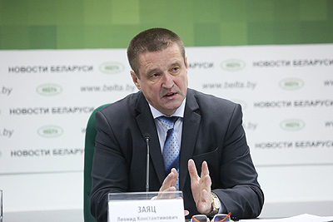

Леонид Заяц, министр сельского хозяйства и продовольствия:
"До 2020 года нам необходимо существенным образом поправить дела в агропромышленном комплексе. Во-первых, необходимо поднять производительность труда не менее чем в 1,3 раза. Во-вторых, стоит задача увеличить объемы производства основных видов продукции, загрузить перерабатывающие предприятия, тем самым обеспечить внутренние потребности в продуктах питания, а излишки в сумме $7 млрд мы должны реализовать за пределы государства. И, естественно, необходимо поднять материальное благосостояние тружеников агропромышленного комплекса".

"Самая главная задача на сегодня - максимально эффективно использовать внутренние факторы и с той государственной поддержкой, которая оказывается, добиваться более весомых показателей, снижать себестоимость, повышать конкурентоспособность продукции".

Леанід Заяц, міністр сельскай гаспадаркі і харчавання:
"Да 2020 года нам неабходна істотна паправіць справы ў аграпрамысловым комплексе. Па-першае, неабходна падняць прадукцыйнасць працы не менш як у 1,3 раза. Па-другое, стаіць задача павялічыць аб'ёмы вытворчасці асноўных відаў прадукцыі, загрузіць перапрацоўчыя прадпрыемствы, тым самым забяспечыць унутраныя патрэбнасці ў прадуктах харчавання, а лішкі ў суме $7 млрд мы павінны рэалізаваць за межы дзяржавы. І, зразумела, неабходна падняць матэрыяльны дабрабыт працаўнікоў аграпрамысловага комплексу".

"Самая галоўная задача на сёння - максімальна эфектыўна выкарыстоўваць унутраныя фактары і з той дзяржаўнай падтрымкай, якая аказваецца, дабівацца больш важкіх паказчыкаў, зніжаць сабекошт, павышаць канкурэнтаздольнасць прадукцыі".

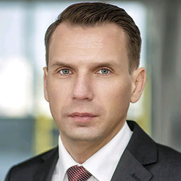

Николай Щёкин, руководитель Центра политической и экономической социологии Института социологии НАН:
"Каждый из нас должен помнить о своих корнях и, добившись чего-то в жизни, отдавать должное малой родине. Если ты стал успешным бизнесменом, почему бы не инвестировать в родной городок или село? Если руководитель, депутат - можно помочь в улучшении качества жизни. Если просто местный житель - личным примером побуждать сообщество, соседей к наведению порядка, благоустройству родного уголка, взаимной помощи. Так что объявление Года малой родины станет стимулом для каждого проявить созидательную инициативу и вписать свое имя в историю своего города, деревни, двора, улицы".

Мікалай Шчокін, кіраўнік Цэнтра палітычнай і эканамічнай сацыялогіі Інстытута сацыялогіі НАН:
"Кожны з нас павінен памятаць аб сваіх каранях і, дабіўшыся чагосьці ў жыцці, аддаваць належнае малой радзіме. Калі ты стаў паспяховым бізнесменам, чаму б не інвесціраваць у родны гарадок або вёску? Калі кіраўнік, дэпутат - можна дапамагчы ў паляпшэнні якасці жыцця. Калі проста мясцовы жыхар - асабістым прыкладам заахвочваць супольнасць, суседзяў да навядзення парадку, добраўпарадкавання роднага кутка, узаемнай дапамогі. Таму аб'яўленне Года малой радзімы стане стымулам для кожнага праявіць стваральную ініцыятыву і ўпісаць сваё імя ў гісторыю свайго горада, вёскі, двара, вуліцы".

